（出國類別：研習）

參加武漢理工大學夏令營成果報告

服務機關：國立雲林科技大學
參訪名單：楊 靜 國立雲林科技大學工業設計所教授
黃怡禎/陳雅屏 國立雲林科技大學工業設計研究所碩士生
派赴國家：中國大陸
出國時間：101年7月5日至7月13日
報告日期：2012年8月15日

摘 要

本次代表雲林科技大學設計學院，帶領兩位工業設計研究所碩士生，參加「2012年臺灣大學生湖北近代史暨辛亥革命百年行」夏令營活動，活動期間從2012年7月5日至13日共計9天。活動內容主要有：1) 7月5-9日武漢市區文化古蹟與長江三峽大壩建設之考察。2) 7月10日下午的「極目楚天舒：2012年海峽兩岸大學生荊楚行」會議3) 7月10日上午，以及7月11、12日在華中科技大學設計學院舉行的「2012年海峽兩岸創新設計工作營」，本人參與設計工作營的小組指導與與成果發表評審。
本次夏令營活動考察古蹟建築、長江三峽大壩以及參加「極目楚天舒」會議，體認到武漢地區楚文化與辛亥革命的歷史內涵與時代意義。參與設計工作營的交流，本人大力宣傳近年本校設計學院設計競賽與產學合作成果；而在密集的研習課程，讓海峽兩岸師生體驗當代設計理念與實務表現；並了解大陸知名大學設計教學的發展現況。建議今後可持續能促進海峽兩岸的學術交流，期待未來有更多元合作的可能性。

關鍵詞：海峽兩岸，設計工作營，辛亥革命，學術交流

目 次

摘要..………………………………………………………………………………….. 1
一、計畫緣由與目的...................................................................................................... 3
二、夏令營活動內容………………………………………………………………….. 3
三、夏令營活動成果報告.............................................................................................. 5
四、心得與建議……………………………………………………………………... 11
附錄………………………..……………………………………………………….... 12

一、計畫緣由與目的
為加強海峽兩岸師生友誼與設計學術交流，接受武漢理工大學藝術與設計學院數碼系蔡新元主任的邀請，參加「2012年臺灣大學生湖北近代史暨辛亥革命百年行」夏令營活動，活動期間從2012年7月5日至13日共計9天，邀請函如附件；活動行程，如表1所示。

表1 「2012年臺灣大學生湖北近代史暨辛亥革命百年行」活動行程
時 間 | 活動安排
7月5日 | 抵達武漢
7月6日 | 拜會武漢理工大學及市區古蹟建設
7月7日至9日 | 長江三峽大壩建設
7月10日 | 1.上午：海峽兩岸創新設計工作營開幕  2.下午：「極目楚天舒：2012年海峡两岸大学生荆楚行」活動開幕式及專題講座
7月11日至12日 | 2012海峽兩岸創新設計工作營
7月13日 | 送別會

二、夏令營活動內容
根據表1的活動行程安排，本次活動內容主要有三項，其一是7月5-9日武漢市區文化古蹟與長江三峽大壩建設之考察參訪。其二是7月10日下午的「極目楚天舒：2012年海峽兩岸大學生荊楚行」會議。其三是7月10日上午，以及7月11、12日在華中科技大學設計學院舉行的「2012年海峽兩岸創新設計工作營」。
本人承蒙本校國際事務處管倖生國際長與設計學院李傳房院長的推薦，帶領碩士生黃怡禎與陳雅屏同學參加此一夏令營活動。其中，最重要的活動是7月10-12日，由武漢理工大學與華中科技大學合辦的「2012年海峽兩岸創新設計工作營」。其開幕式演講與分組創作討論、實作與發表的時程安排，如表2所示。
本次創新設計工作營是由武漢理工大學與華中科技大學藝術與設計學院數碼系蔡新元主任主辦，為促進海峽兩岸的設計學術交流與合作，增強鍛鍊學生的創意設計，特別邀請海峽兩岸設計專家與學者，透過設計工作營，傳授最新的設計理念，分享設計實務經驗，激發新生代設計學生的創新設計。

表2 2012年海峽兩岸創新設計工作營時間安排表
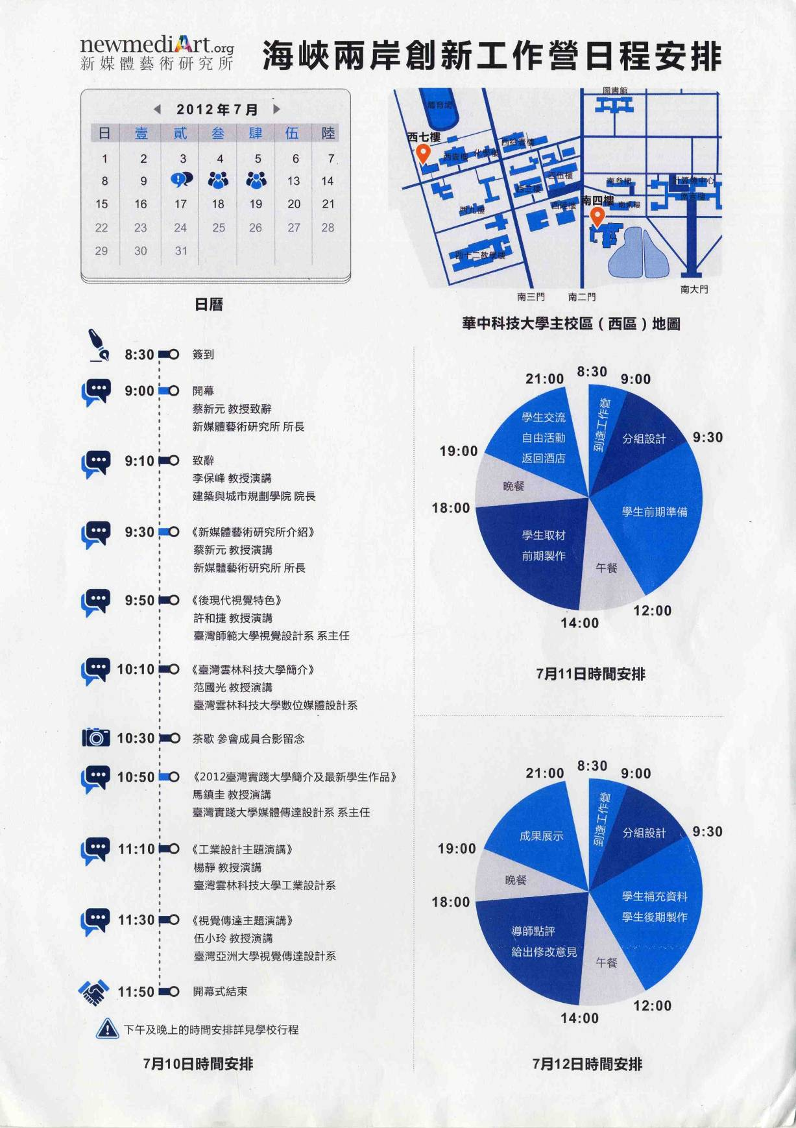

本次台灣受邀的學者有5位，7月10日上午被安排在開幕式作專題演講；接著，在設計工作營擔任指導老師，海峽兩岸的學生被分成5組，指導老師與組員名單如表3所示。各組以共同創作方式，指導老師帶領學生從主題設定、實地調查、創作提案設計，相互討論研究、集體行動實驗、創作，並提出具體的創作成果。

表3 2012年海峽兩岸創新設計工作營分組名單
組別 | 第1組 | 第2組 | 第3組 | 第4組 | 第5組
指導  老師 | 臺灣師範大學  許和捷 教授 | 雲林科技大學  楊靜 教授 | 實踐大學  馬鎮圭副教授 | 雲林科技大學  范國光副教授 | 亞洲大學  伍小玲助理教授
組員  名單 | 李哲君(組長)  高怡琳(台雲林)  密志齊(台師範)  徐家瑜(台亞洲)  葉 盈(台實踐)  蘇 妹  蘇 揚  蘇 謎  董鵠堃  劉思捷 | 蔣達(組長)  蘇朋威(台雲林)  郭豫君(台師範)  鄭家和(台實踐)  林佩臻(台實踐)  王 綱  黃自福  程 瓊  荊仁康 | 張春妮(組長)  林宜芳(台師範)  王思凡(台亞洲)  李亞軒(台實踐)  邢 晨  李飛龍  商淩楓  童 憲  譚元君  唐 琳 | 肖然(組長)  周揚珊(台師範)  陳雅屏(台雲林)  林映璿(台亞洲)  陳孟真(台實踐)  田雨陽  汪 浩  馬晙穎  雷 蕾  彭 璐 | 胡 綺(組長)  黃怡禎(台雲林)  吳嘉芳(台亞洲)  陳昺翰(台實踐)  王 憶  董鵠瑞  徐 松  史文慧  龔 婷  劉禹彬

三、夏令營活動成果報告
夏令營活動成果報告，依據表1活動行程內容，分成四項成果報告：1.武漢市區文化古蹟與長江三峽大壩建設之考察成果；2.「極目楚天舒：2012年海峽兩岸大學生荊楚行」之會議成果；3.「2012年海峽兩岸創新設計工作營」的主題與成果；4.武漢理工大學工業設計系實驗室參訪成果。

1.武漢市區文化古蹟與長江三峽大壩建設之考察成果
2012年7月5日我們一行人抵達中國大陸武漢理工大學報到，7月6日由國際交流課安排到武漢市區的文化古蹟，包括屈原紀念館(圖1)、湖北省博物館以及辛亥革命紀念館，加深對荆楚文化的了解。
7月6日上午參觀湖北省博物館，主要負責湖北省文物的收藏、保管、保護、陳列展覽及藏品的研究工作，館舍位於武漢市武昌區東湖路156號。總佔地面積達81909平方公尺，館藏文物20萬餘件，其中一級文物近千餘件，有中國規模最大的古樂器陳列館。建築具濃郁楚風，呈一主兩翼、中軸對稱。館舍由編鐘館、楚文化館、綜合陳列樓組成。參觀內容，令人為之讚嘆的有三件鎮館之寶：1. 舊石器時代的「鄖縣人頭骨化石」；2. 戰國時期的「曾侯乙編鐘」；3.春秋晚期的「越王勾踐劍」。
7月6日下午參觀「辛亥革命博物館」的舊館與新館。舊館位於中國武漢市武昌區蛇山南麓的武珞路1號，是一棟被稱為「紅樓」的西式建築，原是清末湖北省諮議局，武昌起義成功後，革命黨人在此成立中華民國軍政府鄂軍都督府(圖2)。辛亥革命博物館新館，位於舊館南面2011年10月10日辛亥革命成功百年之日落成開放。
7月7-9日考察長江三峽大壩，首先導覽三峽大壩的工程模型說明(圖3)，然後再實地參觀工程實體建築與運作情形；接下來搭乘江輪參觀三峽兩岸景點。有關長江三峽大壩工程說明如下：
長江三峽大壩是中國有史以來最大的工程，也是世界最大的水利工程，利用長江豐沛的水量來發電，並用此來調節水量，使長江長久以來的水患獲得解決，建成後將能提供防洪、發電及改善長江上游航運條件等多種作用。三峽大壩，位於湖北省宜昌市境內，西陵峽中段的三斗坪，距下游葛州壩38公里。壩址地勢開闊，花崗岩石地質堅硬，地震少，且江中有中堡島，有利大壩工程之分期分段施工、導流與通航。
三峽大壩工程主結構建築有：擋水洩洪的大壩、水電站和通航渠道建築(圖4)。未建大壩以前，三峽平均水位為56公尺，大壩建成後，壩頂設計為海拔185公尺，水位最高為175公尺。水庫的設計總庫容為393億立方公尺，其中設計防洪庫容221.5億立方公尺，發電機組總裝機容量為1768萬千瓦保證出力499萬千瓦，平均年發電量為840億度（千瓦*小時）。大壩三峽大壩的功能可分為三段：中央泄洪、兩端發電、小船（3千噸以下）坐電梯、大船爬樓梯、動水發電、靜水通航；區內還規劃截流紀念園。

2.「極目楚天舒：2012年海峽兩岸大學生荊楚行」之會議成果
7月10日下午的活動參加「極目楚天舒：2012年海峡两岸大学生荆楚行」會議，本次帶領本校工設所黃怡禎及陳雅屏同學參加開幕式(圖5)，並聆聽本校楊永斌校長的演講(圖6)。接著，參加荊楚文化知識講座，聽取武漢大學文學院陳文新教授演講，主題為三國文化。荊楚文化主要包括炎帝神農文化、楚國歷史文化、楚漢三國文化、清江巴土文化、名山古寺文化、長江三峽文化、江城武漢文化、近現代革命文化等。同時包含五個精神特質，分別為篳路藍縷的創業精神，撫夷屬夏的開放精神，一鳴驚人的的創新精神，深固難徙的愛國精神，止弋為武的和合精神。
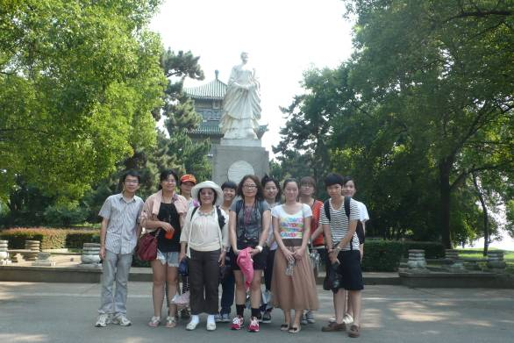 |  | 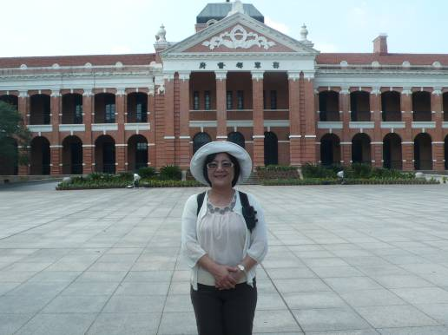
圖1「屈原紀念館」團員合影，2012/7/6 |  | 圖2「辛亥革命博物館」舊址，2012/7/6
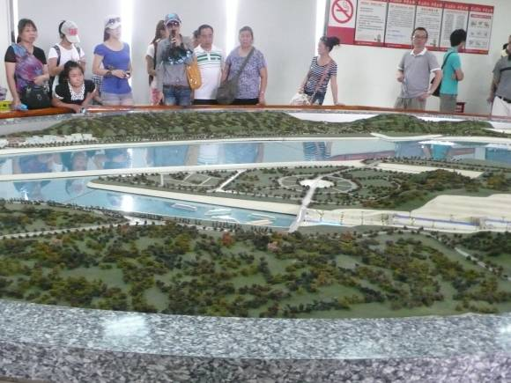 |  | 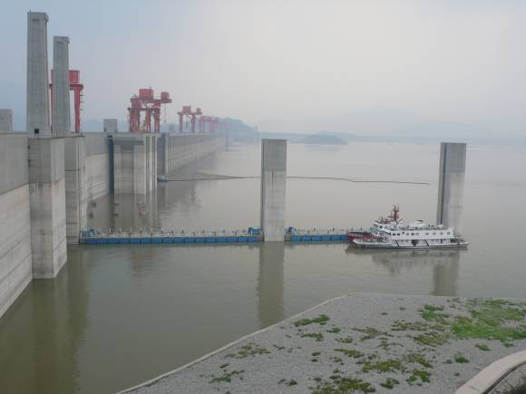
圖3「長江三峽大霸模型導覽，2012/7/7 |  | 圖4長江三峽大霸實體建築，2012/7/7
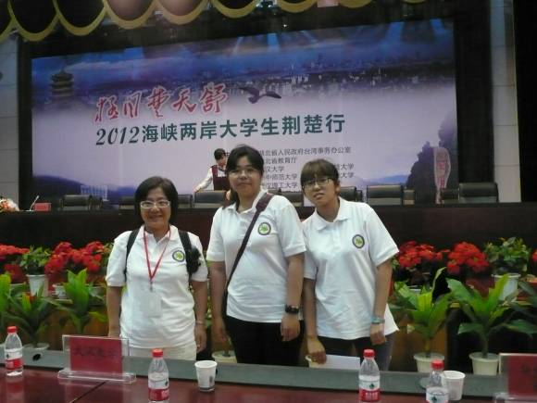 | 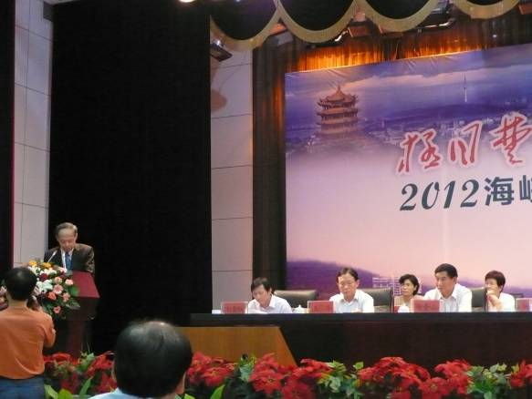
圖5「極目楚天舒」開幕式，2012/7/10 | 圖6楊永斌校長演講，2012/7/10

3.「2012年海峽兩岸創新設計工作營」的主題與成果
7月11、12日舉行創新設計工作營，已進入第二屆，參予的專家學者共有十幾位(圖7)，台灣受邀的5位學者分別擔任5組的指導老師。各組以共同創作方式，指導老師帶領學生從主題設定、實地調查、創作提案設計到成果發表，相互討論研究、集體行動實驗、創作，並提出具體的創作成果。本人指導第2小組成員，協助訂出主題以及創作過程的修正討論；也分別參與不同小組的創作討論。7月12日各組晚上完成創作，由所有老師審查獎評成果發表(圖8)。
本次設計工作營各組的創作主題與成果發表說明如下：
• 第1組：指導老師許和捷老師，主題「比玩」(圖9)，本組同學一套以撲克牌型式呈現兩岸景觀風土特產的比較圖卡(圖10)。
• 第2組：指導老師楊靜老師，主題「同玩」(圖11)，本組同學一套以收集武漢市小孩或大人在不同飛行視角紙飛機的彩繪圖案，進行連續動畫的串聯變化，呈現豐富的構思圖案與色彩變化(圖12)。
• 第3組：指導老師馬鎮圭老師，分成兩小組，每組5人。第3-1小組主題「無聲的吶喊」，一套以武漢市街招牌文字的特殊性，創新整合出有趣的橫軸型海報(圖13)。第3-2小組主題「play」，由小組同學外出觀察武漢市生活周遭的掃街人員、買水果攤販、商店店員、美髮師等角色的行為動作之後，再由同學穿上其角色裝扮，體驗市井小民不同的職業造形與工作，賦予設計師豐富的創意經驗 (圖14)。
• 第4組：指導老師范國光老師，分成兩小組，每組5人，第4-1小組，主題「愛可以這樣玩」，以擲骰子與踩氣球遊戲闖關的形式(圖15)，呈現不同年齡階段的愛情表達之動畫，非常幽默有趣，主持人幽默誇張的旁白，帶動全場熱鬧氣氛。第4-2主題「剪影台灣」，以年輕人喜愛的台灣風景名勝為題材，並發揮精湛的插畫工夫，表現在折疊式立體卡片上，呈現連續與轉折的插畫情景之變化(圖16)。
• 第5組：指導老師伍小鈴老師，主題「play in」(圖17)，以聽覺感知與表情反應的實驗模式，進行受測者對特殊聲音-放屁聲的情緒感知及其表情反應，並加以剪輯成有趣的動畫(圖18)。

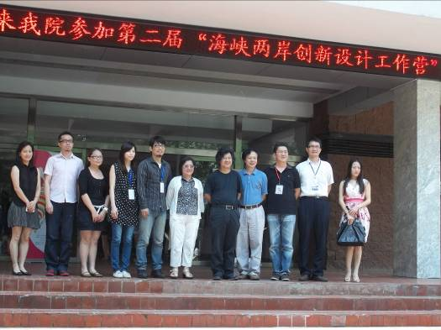 | 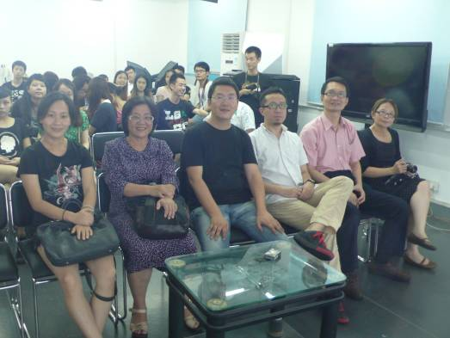
圖7設計工作營指導老師合影，2012/7/12 | 圖8創作成果發表評審老師，2012/7/12
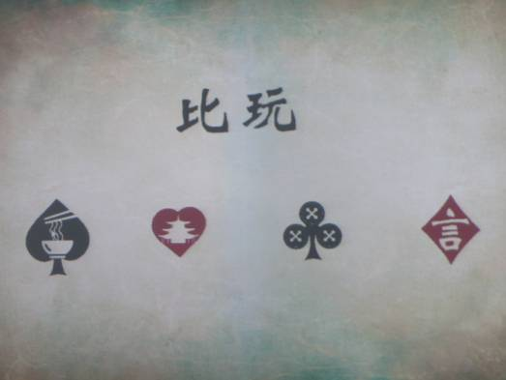 | 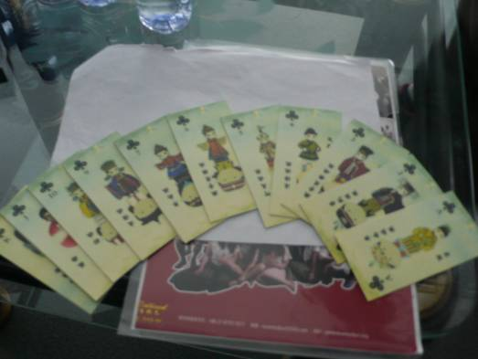
圖9第1組主題「比玩」，2012/7/12 | 圖10第1組「比玩」創作成果，2012/7/12
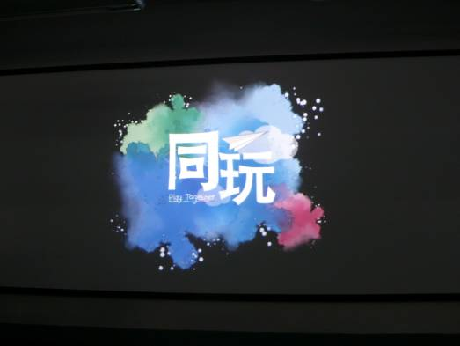 | 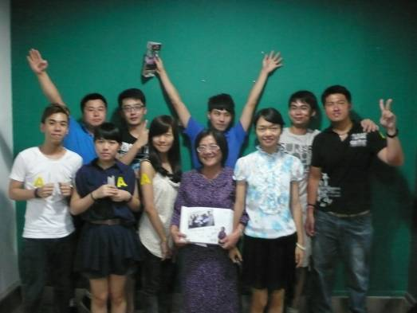
圖11第2組主題「同玩」，2012/7/12 | 圖12第2組「比玩」創作成果，2012/7/12
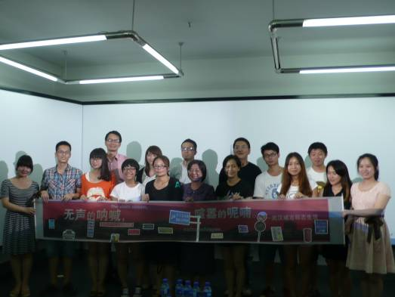 | 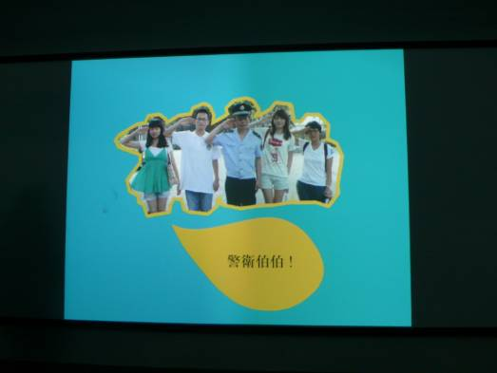
圖13第3-1組「無聲的吶喊」創作成果，2012/7/12 | 圖14第3-2組「play」創作成果，2012/7/12
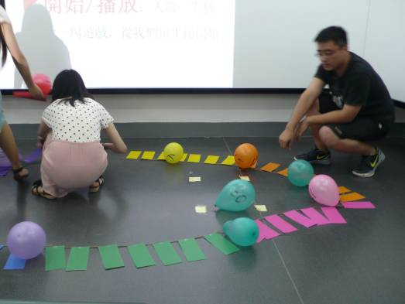 | 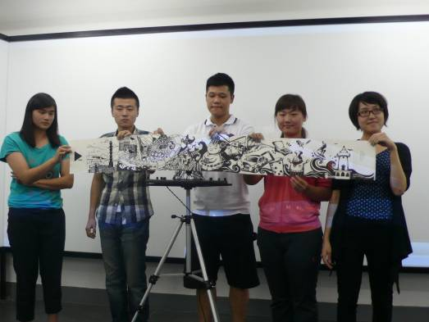
圖15第4-1組「愛可以這樣玩」創作成果，2012/7/12 | 圖16第4-2組「剪影台灣」創作成果，2012/7/12
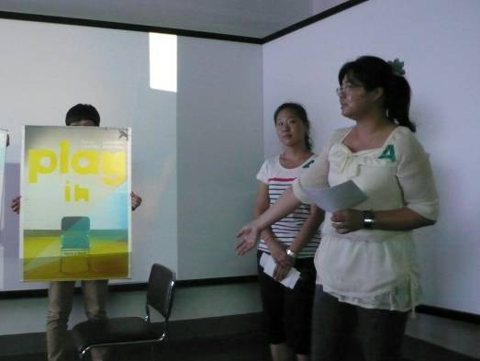 | 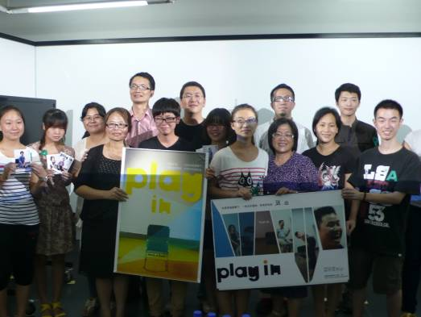
圖17第5組主題「play in」，2012/7/12 | 圖18第5組「play in」創作成果，2012/7/12

4.武漢理工大學工業設計實驗室參訪成果
7月12日利用設計工作營學生製作作品期間，由武漢理工大學工業設計系黃群教授導覽，參訪武漢理工大學(圖19)校園與藝術與設計學院的教學環境與實驗室設施。
武漢理工大學是中國大陸教育部直屬重點大學，位於九省通衢的武漢市，佔地面積4700余畝，分至四個校區，擁有工學、理學、文學、管理學、經濟學、法學、哲學、歷史學、教育學、醫學等學科門類。
武漢理工大學藝術與設計學院是中國大陸中南地區首所擁有設計藝術學博、碩士班的院校，其設計藝術學科為湖北省重點學科。二十年來，學院先後設置了設計藝術學、美術學、藝術學、傳播學碩士班，還取得了藝術碩士、工業設計工程碩士、高校教師設計藝術學碩士等專業碩士學位授予權；大學部則有動畫系、藝術學系、工業設計系、環境藝術設計系、視覺傳播藝術系、數碼設計藝術系等。現有大學部近1300人，碩士研究生400多人，博士研究生近30人；教職人員近120人。學院和設計藝術研究中心共有博導15人、教授37人，為高素質教師團隊。
藝術與設計學院以「育人為本，學術至上」的辦學理念，秉承「厚德博學、追求卓越」的校訓，把握教學科研重點，圍繞育人中心工作，促進學院的改革和發展。先後為國內相關政府部門及大中型企業進行了企業形象設計、產品開發設計、展示設計、動畫設計、環境藝術設計與施工等。而工業設計系是武漢理工大學藝術與設計學院最早成立的科系與研究所。其專業課程主要兩個方向：1.產品設計方向：設計概論、表現技法、材料工藝學、模型製作、人機工程學、電腦輔助設計、產品設計原理、產品改良性設計、系統設計、設計管理等。2.展示設計方向：展示材料及公益、商業照明設計與工程、商業展示設計、展示道具設計、博物館展示設計、博覽策劃與設計、投標性展示設計、系統設計、設計管理等。
特別一提的是到黃群教授的實驗室，與黃教授的研究生進行學術交流(圖20)。黃群教授與我同是日本筑波大學工業設計系蓮見孝教授指導的留學生，前後相差10屆。黃教授的專業學術研究主要高齡者的生活調查研究與產品設計開發。

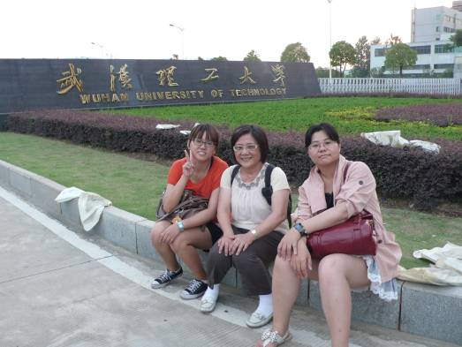 | 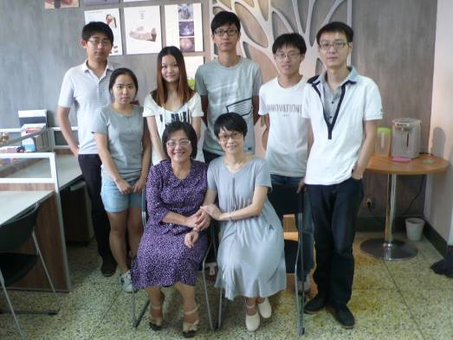
圖19訪問武漢理工大學，2012/7/12 | 圖20訪問黃群教授實驗室，2012/7/12

四、心得與建議
本次代表雲林科技大學設計學院，帶領兩位碩士生，參加2012年7月5日至13日共計9天的「2012年臺灣大學生湖北近代史暨辛亥革命百年行」夏令營活動。
在武漢市區文化古蹟與長江三峽大壩建設之考察參訪，以及「極目楚天舒：2012年海峽兩岸大學生荊楚行」會議，豐富且緊湊的行程，讓台灣師生見識到長江三峽壯闊的自然景觀與三峽大壩建設的宏偉；同時，深入了解武漢地區楚文化與辛亥革命的歷史內涵與時代意義。
在「2012年海峽兩岸創新設計工作營」，值得一提的是設計工作營開幕式，本人詳細介紹雲林科技大學YunTech的治校理念及本校設計學院各系所特色，並強調本校在國際間學術上及設計比賽等各項獲獎榮耀，大大提升YunTech在武漢理工大學與華中科技大學間的知名度。同時，透過本次創新設計工作營的設計研習交流，了解到海峽兩岸師生對設計創作的共同認知，並感受到大家對設計的熱情投注；在短暫密集的研習課程，體驗當代設計的創作理念與實務表現，共創設計未來新趨勢。本次工作營的設計交流整體收獲良多，建議今後持續能與該校不同的設計科系相互交流，促進海峽兩岸的設計學術交流，同時期待未來有合作的可能性。

附錄
